Әлки районы Түбән Әлки авылында яшәүче бердәнбер сугыш ветераныбыз Хазим Мәрдегалләм улы Фәхретдиновны бәйрәм белән котладылар
9 Май – Җиңү көнендә Түбән Әлки авылында яшәүче бүгенге көндә исән булган бердәнбер сугыш ветераны Хазим Мәрдегалләм улы Фәхретдиновны район башлыгы үзе һәм ТР республикасы Рәисе исеменнән Александр Никошин котлады.
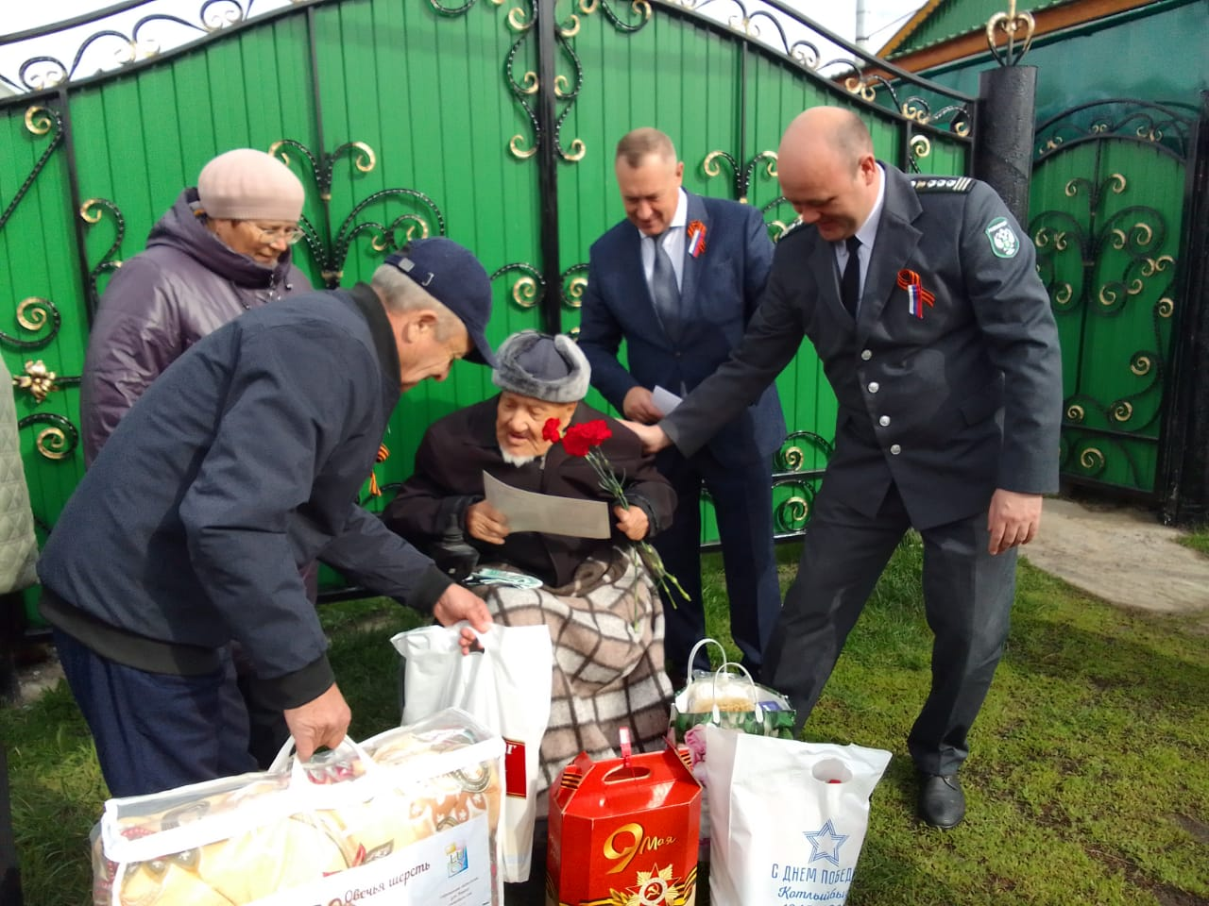
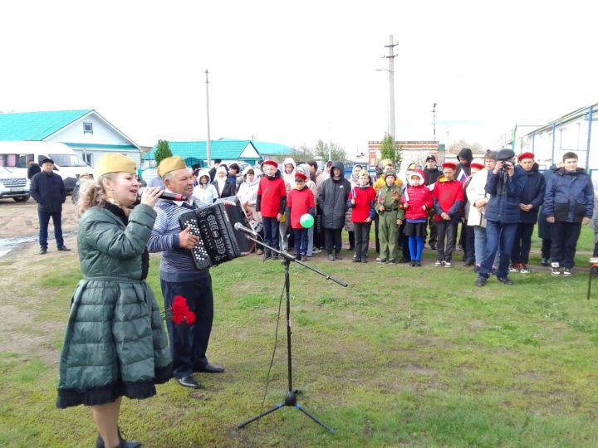
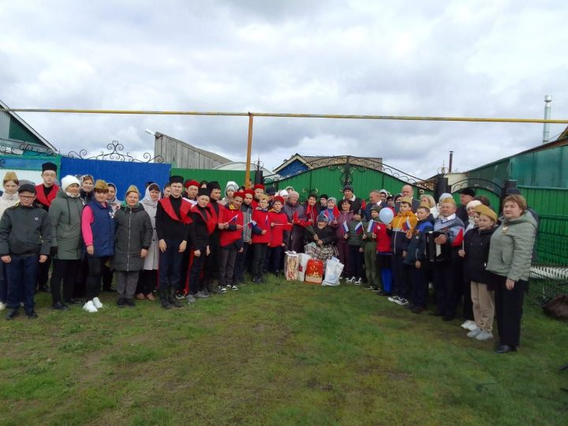

Ветеранга котлау сүзләрен шулай ук ТР Россельхознадзор җитәкчесе Илнур Галиев та җиткерде.Ветеранга район администрациясе, “Бердәм Россия” партиясе, “Кызыл Шәрык” җәмгыяте, авыл җирлеге башкарма комитеты әзерләгән истәлекле бүләкләр тапшырылды. Түбән Әлки мәктәбе укучылары һәм район мәдәнияте хезмәткәрләре исә ветеранга җыр-шигырьләрен бүләк итте.

